Сценарий выпускного вечера в детском саду
«Выпуск 2015»
Зал празднично украшен.
Звучат фанфары, на середину зала выходят двое детей средней группы.
Девочка: В этот день торжественный
Солнышко сияет,
Детский сад сегодня деток провожает!
Мальчик: В школу тоже мы пойдем.
Когда чуть-чуть тут подрастем,
Хотя я уже готов!
Девочка: Как нескромно! (качает головой или грозит пальчиком).
Мальчик: Ой простите! (к девочке).
Приглашай выпускников!
Девочка звонит в праздничный звонок, и они уходят.
Звучит песня «Маленькая страна» И.Николаева, дети парами входят в зал, делают круг почета, расходятся через центр, становятся в две шеренги (друг против друга).
Ведущий: Сегодня мы провожаем в школу наших дорогих выпускников, и так они перед вами:
Самый спортивный -
Самая артистичная -
Самый справедливый -
Самая обаятельная -
Самый любознательный -
Самая стильная -
Самый дружелюбный -
Самая активная -
Самый внимательный -
Самая ласковая -
Самая трудолюбивая -
(вызывает по одному выпускнику из каждой шеренги, и они, образуя снова пары, идут к своим стульчикам).
Ведущий: Светло и нарядно сейчас в нашем зале,
И пышные всюду букеты стоят.
Сегодня мы праздник большой отмечаем,
Мы в школу своих провожаем ребят.
Ребенок 1:В году есть праздники разные,
И сегодня праздник у нас,
Скоро станем мы первоклассниками,
Мы прощаемся с садом сейчас.
Ребенок 2: Солнце лучиком веселым
В окна радостно стучит,
И гордимся мы сегодня
Словом важным «Выпускник».
Ребенок 3: Праздник не простой у нас,
Он бывает только раз.
И сегодня в детский сад
Гости к нам не зря спешат.
Ребенок 4: Этот праздник наш веселый,
Потому что скоро в школу.
Только жаль, прощаться надо
Нам с любимым детским садом.
Ребенок 5: Здесь дружили мы, играли,
Буквы первые узнали.
Незаметно подрастали
И совсем большими стали.
Песня «Наш любимый детский сад».
Ребенок 6: Этот праздник, день прощания,
Грустный и веселый.
Детский сад наш, до свидания,
Здравствуй, здравствуй, школа!
Ребенок 7: Праздник прощальный,
Веселый и грустный,
Трудно волненье сдержать.
Мамы и папы, и педагоги,
Нас в школу пришли провожать.
Ребенок 8: Мир неизвестный, школьный, чудесный
Нам бы скорей увидать.
Только так грустно с детсадом прощаться
Будем всем сердцем скучать.
Ребенок 9: Вот и дошкольное детство проходит
Как нам его удержать?
С нежной грустью наш садик любимый
Будем тебя вспоминать.
Ребенок 10: Наш сад сегодня приуныл,
И мы грустим немного,
Вот день прощанья наступил,
И ждет нас дальняя дорога.
Ребенок 11: Оставив здесь кусочек детства,
Уходим в первый школьный класс.
Но с вами будем по соседству,
И вспомним вас еще не раз.
Ведущий: Да, мы грустим совсем немного,
И время не вернуть назад,
И вам пора, пора в дорогу,
Все дети: Прощай, любимый детский сад!
Ведущий: Незаметно пролетит лето, и школа распахнет перед вами свои двери.
Песня «Скоро в школу».
Ведущий: Первый раз - в первый класс, как же трудно в первый раз…
Сценка «Петя идет в школу».
Ведущий- ребенок: У Петруши нынче праздник,
Наш Петруша- первоклассник!
Он по улице идет,
Удивляя весь народ.
Только Петя не один,
Кто за Петей? Поглядим.
Смотрят взрослые и дети,
А за Петей… поезд едет!
(появляется Петя, за ним – мама с букетом, папа с портфелем, бабушка с пирожком, дедушка с палочкой).
Ведущий - ребенок: Кто за Петенькой спешит?
Мама: Мамочка!
Ведущий- ребенок: Кто за Петенькой бежит?
Папа: Папочка!
Ведущий- ребенок: Кто за Петей ковыляет?
Бабушка: Бабушка!
Ведущий - ребенок: Кто кряхтит, но догоняет?
Дед: Дедушка!
Ведущий: Нам скажите, почему
Прицепились вы к нему?
Разве Петя - паровоз?
Что вагончики привез?
Мама: А кто рубашку застегнет?
Папа: А кто портфельчик понесет?
Бабушка: Кто маслом булочку намажет?
Дед: Кто ботиночки завяжет?
Дети: Сам!
Мама: Но он еще маленький!
Папа: Но он еще слабенький!
Бабушка: Он такой изнеженный!
Дед: Он такой болезненный!
Мама: Пожалейте вы его, первоклашку моего.
Папа: Отпросился я с работы, чтобы взять его заботы.
Бабушка: Отощает мой внучок -
Дам ему я пирожок.
Дед: Пропустите на урок -
Завяжу ему шнурок!
Ведущий - ребенок: Это просто ерунда,
Не годится никуда.
Заберем его от вас,
Проходи Петруша в класс.
Скоро будет Петя ваш
Отвечать на все «Я сам!».
Ведущий: Кто историю узнал,
Тот на ус свой намотал!
Не похожи будьте, дети,
На такого вот на Петю!
Но вы у нас самостоятельные, большие и, конечно, не похожи на такого вот Петю. Но сейчас мы на всякий случай проверим какие вы внимательные и умеете ли решать задачки.
1.Не в болоте, а в кадушке
Жили- были 2 лягушки.
Если будет 5 кадушек,
Сколько будет в них лягушек? (10).

2.На полянке у реки
Жили майские жуки:
Дочка, сын, отец и мать.
Кто успел их сосчитать? ( 4).

3.Подарил ежатам ежик
8 новеньких сапожек.
От восторга ежата визжат.
Сколько было у папы ежат? (2).

4.На полянке, у дубка
Крот увидел 2 грибка.
А подальше, у сосны,
Он нашел еще один.
Сколько крот нашел грибов? ( 3).
Ведущий: А сейчас шутки на полминутки.
Сценка «Как поросёнок говорить научился».
Рассказчик: Одна маленькая девочка учила поросёнка говорить.
Девочка: Поросёнок, скажи: «Мама».
Поросёнок: Хрю-хрю!
Девочка: Скажи: «Папа».
Поросёнок: Хрю-хрю!
Девочка: Скажи: «Здравствуйте».
Поросёнок: Хрю-хрю!
Рассказчик: Знаешь, голубушка, ты бы ему что-нибудь попроще велела сказать.
Девочка: А что попроще? Какое слово?
Рассказчик: Ну попроси его сказать: «Хрю-хрю».
Девочка: Поросёнок, скажи: «Хрю-хрю!»
Поросёнок: Хрю-хрю!
Девочка: Ну вот, наконец-то научился.
«Золотая рыбка».
Саша прочитал сказку «О золотой рыбке». Захотелось Саше тоже поймать золотую рыбку. Взял он удочку, забросил её в море. Попалась рыбка на крючок.
- Исполни моё желание, золотая рыбка. Хочу получать одни пятёрки.
- Отпусти меня в море, скажу, что делать.
- Плыви!
- Делай лучше уроки, будешь получать пятёрки.
Где пятый?
Плачет Ира, не унять, очень грустно Ире.
Стульев было ровно пять, а теперь четыре.
Начал младший брат считать: «Раз, два, три, четыре. пять».
- Не реви! - сказал малыш. - Ведь на пятом ты сидишь!
Ведущий: Ребята! Вас пришли поздравить дети, которые остаются в детском саду. Им еще нужно немножко подрасти.
Ребенок 1: Мы, друзья, для вас составили
Десять очень важных правил.
Эти правила просты,
Вы запомнить их должны.
Ребенок 2: Утром рано просыпайся,
Хорошенько умывайся,
Чтобы в школе не зевать,
Носом парту не клевать.
Ребенок 3: Одевайся аккуратно,
Чтоб смотреть было приятно.
Ребенок 4: Каждой книжкой дорожи,
В чистоте портфель держи.
Ребенок 5: На уроках не хихикай,
Стул туда- сюда не двигай,
Ребенок 6: Педагога уважай,
И соседу не мешай.
Ребенок 7: Не дразнись, не зазнавайся,
В школе всем помочь старайся,
Ребенок 8: Зря не хмурься, будь смелей,
И найдешь себе друзей!
Песня «Проводы в школу».
1 куплет
По- особому украшен
Детский садик в этот раз.
Мы сегодня самых старших
Провожаем в первый класс!
Припев:
Хорошо учитесь, только не ленитесь.
Нас не забывайте, чаще навещайте.
2 куплет
Мы желаем вам, ребята,
Никогда не унывать.
И сегодня всем детсадом
Пропоём для вас сейчас.
Припев: тот же.
Ребенок - выпускник:
Мы всему научимся,
Много будем знать,
Будем эти правила
Дружно выполнять.
Ведущий: Выпускные майские ночи,
Вас короче в году не сыскать.
Расставанье с друзьями отсрочим,
Будем все мы сейчас танцевать.
Танец «Барбарики» (танцует вся группа).
Ребенок: Громче музыка играет,
Детям не сидится-
Провожают в школу нас
Будем веселиться!
Игра: «Собери ребёнка в школу» (Папа- будит, делает с ребенком зарядку (2-3 упражнения), мама-делает завтрак, ребята- кладут в портфель только то, что нужно для математики).
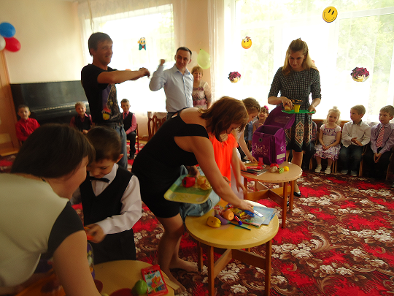
Ведущий:А сейчас проверим какие вы ловкие.
Игра «Волшебная бутылочка».
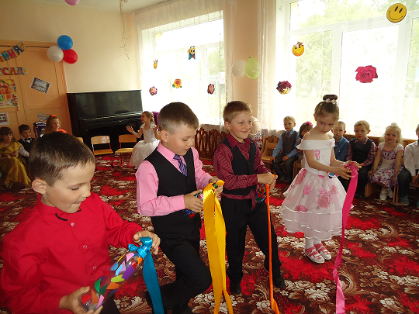
Ведущий: Ну вот и все, настал тот час,
Который все мы ждали.
Мы собрались последний раз
В уютном нашем зале.
Ребенок 1: Спасибо всем, кто нас учил
Заботился о нас,
Кто отдавал нам много сил,
Готовил в первый класс.
Ребенок 2: Нам детский сад тепло дарил
И гнал печали тень.
Здесь добрый дух всегда царил,
Здесь праздник каждый день.
Ребенок 3: Повара нам варят каши,
В праздник здесь блины пекут.
Непростое это дело:
Целый день кормить нас тут.
Ребенок 4: Лиза есть не хочет вовсе,
Дима занят болтовней,
Ну,а Филленька Альшевский
Доедает суп второй.
Ребенок 5: Нянечка в порядке держит
Группу нашу круглый год,
Чистоту кругом наводит.
Целый день все трет и трет.
Ребенок 6: Воспитателей мы любим, не забудем никогда.
Приведем своих однажды
Будущих детей сюда.
Ребенок 7: Мы читали, рисовали,
Ежедневно мы гуляли.
С нами не был хлопот
У мамулек круглый год.
Ребенок 8: А заведующей нашей
В сказку Пушкина попасть.
Попросила б она рыбку-
Не царицей чтобы стать.
Чтобы рыбка нам послала
Спонсоров богатых в сад.
И, конечно, чтоб повысила
Всем сотрудникам оклад.
Ребенок 9: А на праздниках веселых
Игры, пляски, всюду смех,
В школе вспоминать мы будем
Как беззаботно жили здесь.
Ребенок 10: Мы расстаемся с детским садом,
Н все-таки грустить не надо,
Ведь золотым осенним днем
Все вместе в школу мы пойдем!
Ребенок 11: Мы споем вам на прощанье,
С вами вместе погрустим.
Д свиданья, до свиданья,
Мы еще вас навестим!
Песня «До свиданья, детский сад».
1 куплет
Нам не хочется, но всё же мы взрослеем с каждым днём.
И, конечно, скоро в школу мы, ребята, все уйдём.
И поверь, что не хотим мы, но прощаемся с тобой.
До свиданья, до свиданья, садик мой.
До свиданья, мой хороший, мой родной.
2 куплет
Приуныли все игрушки, мишка, милый не грусти.
С вами скоро в нашей группе будут топать малыши.
Карапуз смешной с улыбкой вслед помашет нам рукой.
До свиданья, до свиданья, садик мой.
До свиданья, мой хороший, мой родной.
З куплет
Пробежимся по аллейкам, на скамейке посидим.
На минутку в нашу группу мы с тобою забежим.
И ромашки на прощанье покачают головой.
До свиданья, до свиданья, садик мой.
До свиданья, мой хороший, мой родной.
4 куплет
Прозвенит звонок весёлый, позовёт нас на урок,
Ах, как хочется вернуться в, доброй сказки уголок.
И слезинку незаметно вытрешь со щеки рукой,
До свиданья, до свиданья, садик мой.
До свиданья, мой хороший, мой родной.
Ведущий: О вальсах сказано немало,
Он в песнях и стихах воспет,
И сколько б танцев не бывало,
А лучше вальса танца нет.
И по традиции сейчас
Пусть прозвучит прощальный вальс. (Выпускники танцуют вальс).
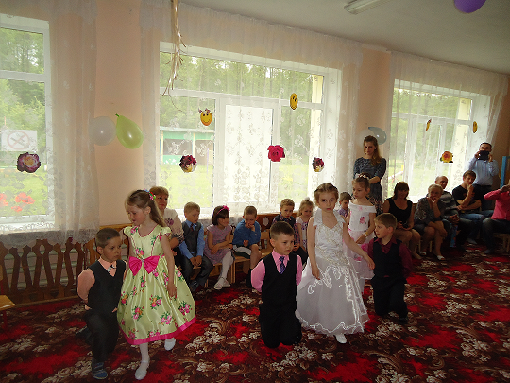
Ведущий: А сейчас, ребята, вас и ваших родителей хочет поздравить наша заведующая. Давайте послушаем.
Выступление заведующей.
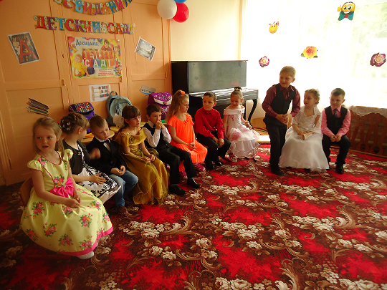

Ведущий: Ребята, ваши родители приготовили для вас подарки и сейчас вас поздравят и вручат их.
Поздравление родительского комитета, вручение подарков и фотоальбомов.
Звучит песня «Наша школьная страна. К.Ибряева). Дети покидают зал.

